**BÀI 15: CHẤT TINH KHIẾT – HỖN HỢP**

Môn KHTN 6

Thời gian thực hiện: 3 tiết

**I. Mục tiêu**

**1. Kiến thức:**

- Khái niệm về chất tinh khiết, hỗn hợp.

- Hỗn hợp đồng nhất, hỗn hợp không đồng nhất.

- Một số khí cũng có thể hòa tan trong nước để tạo thành một dung dịch, các chất rắn hòa tan và không hòa tan trong nước.

- Các yếu tố ảnh hưởng đến lượng chất rắn hòa tan trong nước.

- Dung môi, dung dịch là gì; phân biệt được dung môi và dung dịch.

- Phân biệt dung dịch với huyền phù và nhũ tương.

**2. Năng lực:**

**2.1. Năng lực khoa học tự nhiên**

- Nêu được khái niệm về chất tinh khiết, hỗn hợp.

- Phân biệt được hỗn hợp đồng nhất, hỗn hợp không đồng nhất.

- Nhận ra một số khí cũng có thể hòa tan trong nước để tạo thành một dung dịch, các chất rắn hòa tan và không hòa tan trong nước.

- Nêu được các yếu tố ảnh hưởng đến lượng chất rắn hòa tan trong nước.

- Thực hiện được thí nghiệm để biết dung môi, dung dịch là gì; phân biệt được dung môi và dung dịch.

- Quan sát được một số hiện tượng trong thực tiễn để phân biệt được dung dịch với huyền phù và nhũ tương.

**2.2. Năng lực chung**

- NL tự học và tự chủ: tìm kiếm thông tin, đọc sách giáo khoa, quan sát tranh ảnh để tìm hiểu về các khái niệm như chất tinh khiết, hỗn hợp, hỗn hợp đồng nhất, hỗn hợp không đồng nhất.

- NL giao tiếp và hợp tác: thảo luận nhóm để đề xuất và thực hiện một số thí nghiệm để biết dung môi, dung dịch là gì; phân biệt được dung môi và dung dịch.

- NL GQVĐ và sáng tạo: đề xuất một số thí nghiệm xác định khả năng hòa tan trong nước của một số chất rắn, lỏng, khí.

**3. Phẩm chất:**

- Chăm học: chịu khó tìm tòi tài liệu và thực hiện các nhiệm vụ cá nhân nhằm tìm hiểu về khái niệm về chất tinh khiết, hỗn hợp, hỗn hợp đồng nhất, hỗn hợp không đồng nhất.

- Có trách nhiệm trong hoạt động nhóm, chủ động nhận và thực hiện nhiệm vụ thí nghiệm phân biệt được dung môi và dung dịch.

- Trung thực, cẩn thận trong thực hành, ghi chép kết quả thí nghiệm.

**II. Thiết bị dạy học và học liệu**

- Hình ảnh mô tả về hỗn hợp đồng nhất và không đồng nhất

- Video thí nghiệm trộn 2 chất vào nhau tạo thành hỗn hợp, cách tăng độ tan của chất rắn trong nước. Địa chỉ web của video: https://hoc24.vn/ly-thuyet/bai-41-do-tan-cua-mot-chat-trong-nuoc.450

- Phiếu học tập, phiếu gợi ý hoạt động học, sản phẩm đính kèm, phiếu hướng dẫn tại các trạm.

- Một số vật liệu: cốc giấy, cốc nhựa, giấy báo, chai nhựa, lon nước ngọt…

- Dụng cụ, hóa chất theo bảng sau:

|  |  |  |  |  |  |  |
| --- | --- | --- | --- | --- | --- | --- |
| **Hoạt động 2.2** | **Hoạt động 2.3** | **Hoạt động 2.5** | | | | **Hoạt động 2.6** |
| - 2 ống nghiệm  - 2 công tơ hút  - Nước cất, ethanol, dầu ăn | - 12 ống nghiệm  - 7 thìa thủy tinh  - muối ăn, đường, bột mì, cát, thuốc tím, iodine, khí amonia, khí hydrogen chloride, khí oxygen, khí sulfuro, khí nitrogen | Nhóm xanh | Nhóm đỏ | Nhóm tím | Nhóm vàng | - 4 cốc thủy tinh  - 2 ống nghiệm  - dầu ăn, giấm ăn, đường, bột sắn dây.  - 1 đũa thủy tinh. |
| - 1 cốc thủy tinh  - 1 thìa thủy tinh  - nước, muối ăn | - 1 cốc thủy tinh  - 1 công tơ hút  - nước, dầu ăn | - 1 cốc thủy tinh  - 1 công tơ hút  - dầu hỏa, dầu ăn | - 1 cốc thủy tinh  - khí amonia, nước |

**III. Tiến trình dạy học**

1. **Hoạt động 1: Mở đầu**

**Khởi động: Xác định nhiệm vụ học tập là phân biệt được chất tinh khiết, hỗn hợp cụ thể trong đời sống**

**a) Mục tiêu:** giúp học sinh xác định vấn đề và nhiệm vụ học tập là phân biệt được chất tinh khiết, hỗn hợp cụ thể trong đời sống

**b) Nội dung:** học sinh tham gia nhiệm vụ theo dãy được giáo viên phân công sắp xếp các sản phẩm theo từ gợi ý cho sẵn.

**c) Sản phẩm:** bảng ghi lại kết quả sắp xếp của HS.

**d) Tổ chức thực hiện:** chia lớp làm 2 dãy (xếp hàng dọc, mỗi HS của dãy sẽ lựa chọn 1 từ điền vào cột của dãy mình), mỗi dãy sẽ sắp xếp các sản phẩm theo từ gợi ý trên màn hình vào 2 cột (dãy 1 là cột chất, dãy 2 là cột hỗn hợp)

- GV cho một số từ gợi ý: nước biển, nước cất, không khí, khí nitrogen, ….

1. **Hoạt động 2: Hình thành kiến thức mới**

**2.1. Hoạt động tìm hiểu về chất tinh khiết và hỗn hợp**

**a) Mục tiêu:** Nêu được khái niệm về chất tinh khiết, hỗn hợp.

**b) Nội dung:** tổ chức hoạt động: Trò chơi: “Ai lên cao hơn?” nhằm giúp HS kết luận được khái niệm về chất tinh khiết. HS tham gia hoạt động theo nhóm, thảo luận và trả lời câu hỏi rồi điền vào phiếu hỗ trợ (bảng 1)

**c) Sản phẩm:** câu trả lời của nhóm HS vào bảng 1

**d) Tổ chức thực hiện**

- Mỗi nhóm (chia lớp làm 4 nhóm) thảo luận và trả lời từng câu hỏi để điền vào bảng 1 (giấy A1) dưới đây, câu trả lời đúng thì linh vật của nhóm sẽ được tiến lên 1 bậc.

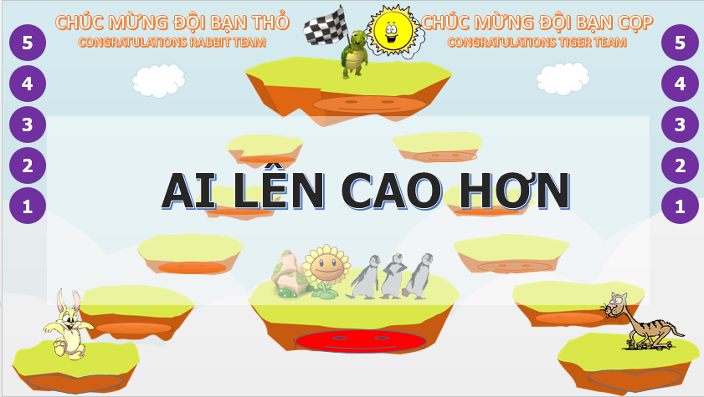

Bảng 1. Khái niệm và nhận biết chất tinh khiết trong cuộc sống

|  |  |  |  |  |  |  |
| --- | --- | --- | --- | --- | --- | --- |
| Sản phẩm  Đặc điểm | Nhiệt độ sôi: 100oC | Nhiệt độ hóa lỏng:  -183oC | Vị ngọt | Vị mặn |  |  |
| 1. Số lượng chất có trong mỗi sản phẩm |  |  |  |  |  |  |
| 2. Trạng thái của chất |  |  |  |  |  |  |
| 3. Chất tinh khiết hay hỗn hợp |  |  |  |  |  |  |
| 4. Kết luận | Chất tinh khiết được tạo ra từ …….. chất | | | | Hỗn hợp được tạo ra từ ………… chất | |

**2.2. Hoạt động phân biệt hỗn hợp đồng nhất và hỗn hợp không đồng nhất**

**a) Mục tiêu:** Phân biệt được hỗn hợp đồng nhất và hỗn hợp không đồng nhất

**b) Nội dung:** Từ các thí nghiệm, HS phân biệt được hỗn hợp đồng nhất và hỗn hợp không đồng nhất

**c) Sản phẩm**: kết quả thí nghiệm và hình vẽ mô tả hiện tượng quan sát được của dãy 1 và báo cáo kết luận của dãy 2

**d) Tổ chức thực hiện:**

- GV chia lớp làm 2 dãy

- Dãy 1: cho HS tiến hành thí nghiệm theo nhóm nhỏ 4HS/thí nghiệm, vẽ hình mô tả hiện tượng, đưa ra kết luận, báo cáo thí nghiệm và so sánh với các nhóm

- Dãy 2: cho HS quan sát hình ảnh mô tả về hỗn hợp đồng nhất và không đồng nhất, từ đó rút ra kết luận.

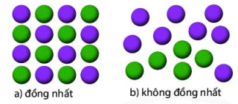

Quan sát hình ảnh và so sánh sự phân bố thành phần các chất trong hỗn hợp đồng nhất và không đồng nhất.

Hỗn hợp đồng nhất có thành phần tại mọi vị trí là:…………….

Hỗn hợp không đồng nhất có thành phần tại mọi vị trí là:…………….

**2.3. Tìm hiểu về khả năng hòa tan trong nước của chất rắn và chất khí**

**a) Mục tiêu:** nhận ra được một số khí cũng có thể hòa tan trong nước để tạo thành một dung dịch, các chất rắn hòa tan và không hòa tan trong nước.

**b) Nội dung:** HS tham gia trò chơi “quay vòng tử vi” và thực hiện thí nghiệm theo nhiệm vụ của nhóm cặp đôi, từ đó đưa ra kết luận về khả năng hòa tan trong nước của chất rắn và chất khí.

**c) Sản phẩm:** kết quả thí nghiệm và liên hệ thực tế của HS để kết luận về khả năng hòa tan trong nước của các chất

**d) Tổ chức thực hiện**:

- GV tổ chức trò chơi “Quay vòng tử vi” có 12 con giáp gắn số với 12 ống nghiệm do GV đã định sẵn. HS hoạt động theo cặp đôi, một HS quay số để xem cặp đôi của mình sẽ bốc vào ống nghiệm nào.

- 6 ống nghiệm gắn với chất rắn thì 1 HS làm thí nghiệm, quan sát, trao đổi với bạn cùng cặp của mình và đưa ra kết luận về tính tan của chất trong nước

- 6 ống nghiệm gắn với chất khí:

+ ống nghiệm 7, 8, 9, 11 GV hướng dẫn HS làm thí nghiệm sục khí vào nước và thả 1 mẩu giấy quỳ tím vào ống nghiệm, quan sát hiện tượng và rút ra kết luận.

+ ống nghiệm 10, 12 GV đưa gợi ý cho HS để trả lời câu hỏi và liên hệ với tính tan của khí trong nước (ống nghiệm 10: liên hệ với việc cá có thể hô hấp dưới nước; ống nghiệm 12: liên hệ tính tan của khí nitrogen…)

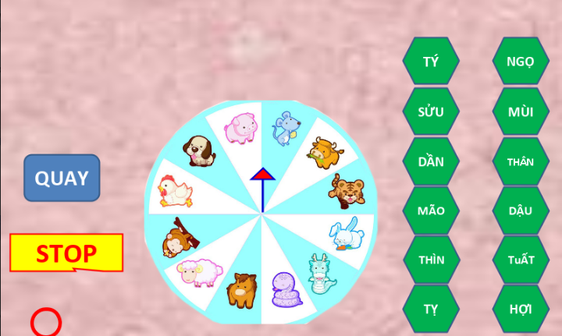

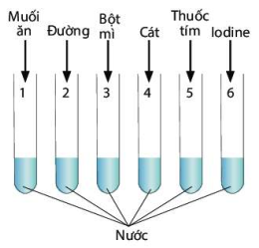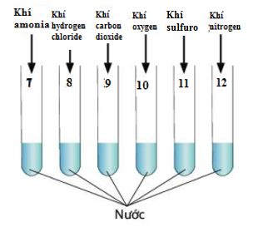

**2.4. Kết luận về các yếu tố ảnh hưởng đến lượng chất rắn hòa tan trong nước**

**a) Mục tiêu:** Nêu được các yếu tố ảnh hưởng đến lượng chất rắn hòa tan trong nước.

**b) Nội dung:** GV chia nhóm hoạt động thực hiện nhiệm vụ tại 3 trạm là trạm quan sát, trạm phân tích và trạm áp dụng. Sau khi hoàn thành các nhiệm vụ tại các trạm, các nhóm báo cáo kết quả thực hiện, từ đó đưa ra kết luận về các yếu tố ảnh hưởng đến lượng chất rắn hòa tan trong nước.

**c) Sản phẩm:** phiếu học tập và kết luận của nhóm tại các trạm, bản báo cáo kết quả của các nhóm HS.

**d) Tổ chức thực hiện:** dạy học theo trạm

Bước 1: Hướng dẫn HS nghiên cứu và lựa chọn trạm

Bước 2: Giới thiệu các trạm và nêu các nhiệm vụ cụ thể ở mỗi trạm (3 trạm) để nghiên cứu nội dung về các yếu tố ảnh hưởng đến lượng chất rắn hòa tan trong nước

Bước 3: Thực hiện nhiệm vụ theo các trạm

- Các nhóm thực hiện nhiệm vụ ở các trạm, mỗi trạm trong thời gian 3 phút rồi luân chuyển sang trạm khác.

- Hướng dẫn các nhóm thực hiện nhiệm vụ và trưng bày sản phẩm.

Bước 4: Báo cáo kết quả thực hiện nhiệm vụ ở các trạm

- Hướng dẫn HS báo cáo kết quả

- Gọi lần lượt từng HS đại diện cho mỗi trạm thuyết trình nội dung đã nghiên cứu. HS cùng trạm đó có thể bổ sung.

- Yêu cầu HS các trạm khác chú ý phần trình bày, có nhận xét và bổ sung.

- Chốt những nội dung kiến thức trọng tâm.

Trạm quan sát:HS quan sát thí nghiệm trong video và kết luận các yếu tố ảnh hưởng đến lượng chất rắn hòa tan trong nước.

Trạm phân tíchHS đọc tài liệu SGK và tài liệu tham khảo để trả lời câu hỏi và rút ra kiến thức cần lĩnh hội. GV cần đưa ra những câu hỏi định hướng cụ thể, rõ ràng để HS lĩnh hội được kiến thức trọng tâm.

Trạm áp dụng:HS đọc bảng trợ giúp, sau đó áp dụng để giải bài tập trong phiếu học tập

**2.5. Phân biệt các khái niệm về dung dịch, dung môi, chất tan**

**a) Mục tiêu:** Thực hiện được thí nghiệm để biết dung môi, dung dịch là gì; phân biệt được dung môi và dung dịch.

**b) Nội dung:** HS thực hiện nhiệm vụ được GV giao theo nhóm, tiến hành các thí nghiệm theo phiếu hướng dẫn của các nhóm màu sắc quy định, thảo luận chung, trình bày ý kiến của nhóm mình, các nhóm còn lại nhận xét và phản biện.

**c) Sản phẩm:** phiếu học tập màu trắng của các nhóm và sơ đồ tổng kết của GV.

**d) Tổ chức thực hiện**:

- GV yêu cầu HS thực hiện thí nghiệm và giải thích

+ TN1: Cho 1 thìa muối ăn vào cốc chứa 50 ml nước

+ TN2: Cho 1 thìa dầu ăn vào cốc chứa 50 ml nước

+ TN3: Cho 1 thìa dầu ăn vào cốc chứa 50 ml dầu hỏa

+ TN4: Sục khí amonia vào cốc chứa 50 ml nước có nhỏ sẵn dung dịch phenolphtalein

GV chỉnh lí, bổ sung và sử dụng phương pháp dạy học hợp tác kết hợp với kĩ thuật mảnh ghép để tổ chức dạy học nội dung này.

Bước 1: Làm việc chung cả lớp (GV nêu vấn đề học tập, chia nhóm, giao nhiệm vụ và hướng dẫn hoạt động nhóm).

- Cách chia nhóm:

“Nhóm chuyên sâu”: Chia lớp thành 4 loại nhóm (tùy theo số HS mà có thể chia thành 4 nhóm hoặc 8 nhóm, số HS bằng nhau khoảng từ 4 – 6 HS/nhóm (nếu không chia được số HS bằng nhau thì GV linh hoạt trong phần chia nhóm mảnh ghép); đặt tên là xanh, đỏ, tím, vàng; trong mỗi nhóm đánh số thứ tự các thành viên từ 1 đến hết.

“Nhóm mảnh ghép”: Cứ 4 HS chuyên sâu có cùng số thứ tự thành viên trong 4 nhóm xanh, đỏ, tím, vàng hợp lại thành 1 nhóm mảnh ghép.

Nhiệm vụ của các nhóm

“Nhóm chuyên sâu”:

+ Nhóm màu xanh: Nghiên cứu thí nghiệm 1

+ Nhóm màu đỏ: Nghiên cứu thí nghiệm 2

+ Nhóm màu tím: Nghiên cứu thí nghiệm 3

+ Nhóm màu vàng: Nghiên cứu thí nghiệm 4

Các nhóm này gọi là nhóm chuyên sâu, HS mỗi nhóm gọi là HS chuyên sâu.

+ Mỗi nhóm chuyên sâu làm việc trong khoảng thời gian 4 phút.

“Nhóm mảnh ghép”:

+ Các HS chuyên sâu lần lượt sẽ trình bày về khả năng tạo thành hỗn hợp đồng nhất của các chất. Sau đó các nhóm mảnh ghép thảo luận về để rút ra khái niệm chất tan, dung môi, dung dịch, tổng kết bằng sơ đồ hoặc bảng vào giấy A1.

+ Các nhóm mảnh ghép làm việc trong thời gian 4 phút.

Bước 2: Hoạt động nhóm

HS hoạt động theo nhóm. GV đi đến các nhóm để giám sát hoạt động các nhóm, hướng dẫn HS hoạt động nhóm, giám sát thời gian và điều khiển HS chuyển nhóm.

Bước 3: Thảo luận chung

- GV cho các nhóm treo sản phẩm là nội dung các câu trả lời của phiếu học tập màu trắng lên bảng, gọi đại diện của 1 nhóm lên trình bày, các nhóm khác nhận xét. Giáo viên nhận xét, chấm điểm các nhóm.

- GV tổng kết, nhận xét, rút kinh nghiệm cho các nhóm và chiếu bảng (hoặc sơ đồ) tổng kết trong phiếu học tập màu trắng

**2.6. Phân biệt dung dịch, huyền phù, nhũ tương**

**a) Mục tiêu:** Quan sát được một số hiện tượng trong thực tiễn để phân biệt được huyền phù và nhũ tương.

**b) Nội dung:** GV cho HS tiến hành thí nghiệm (thấy được trong cuộc sống hàng ngày) để HS liên hệ thực tiễn và vẽ hình mô phỏng lại, từ đó phân biệt được dung dịch, huyền phù, nhũ tương

**c) Sản phẩm:** bảng nhóm có hình mô phỏng phân biệt huyền phù và nhũ tương

**d) Tổ chức thực hiện:**

GV cho HS hoạt động theo 3 nhóm lớn, yêu cầu làm thí nghiệm sau:

TN1: cho đường vào cốc đựng nước, khuấy đều

TN2: cho bột sắn dây vào cốc đựng nước

TN3: cho dầu ăn vào cốc đựng giấm ăn

Sau khi tiến hành thí nghiệm, HS vẽ hình mô phỏng lại sự phân bố của các chất trong hỗn hợp trên giấy A1, từ đó đưa ra kết luận về huyền phù, nhũ tương và cách phân biệt với dung dịch và điền vào bảng nhóm.

1. **Hoạt động 3: Luyện tập**

**a) Mục tiêu:**

- Phát triển năng lực vận dụng kiến thức đã học để giải quyết các bài tập thực tiễn

- Tổng hợp kiến thức đã học trong bài.

**b) Nội dung:** cá nhân HS làm bài tập theo yêu cầu của GV.

**c) Sản phẩm:** đáp án, lời giải của các bài tập.

**d) Tổ chức thực hiện**

- GV yêu cầu lớp hoạt động cặp đôi để hoàn thành bài tập 1 và hoạt động cá nhân để hoàn thành bài tập số 6.

- GV cho chữa và chấm chéo, lấy điểm cho HS.

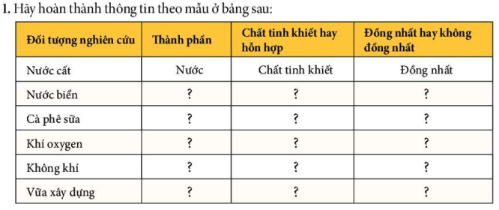

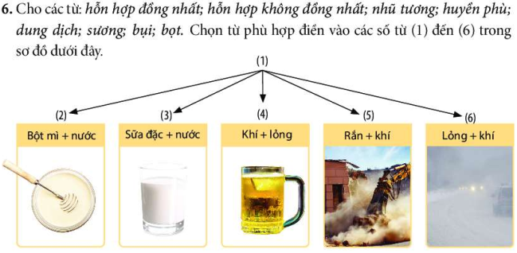

1. **Hoạt động 4: Vận dụng**

**a) Mục tiêu:**

- Từ các khái niệm hỗn hợp đồng nhất, hỗn hợp không đồng nhất, dung môi, chất tan, dung dịch, liên hệ thực tiễn và tiến hành mô phỏng.

- Phát triển năng lực tự học, tự tìm hiểu các hiện tượng thực tiễn trong đời sống

**b) Nội dung:** HS sử dụng kiến thức đã học để chế tạo mô hình mô phỏng dung dịch, chất tan, dung môi, hỗn hợp đồng nhất và hỗn hợp không đồng nhất từ vật liệu tái chế.

**c) Sản phẩm:** mô hình của học sinh làm từ vật liệu tái chế.

**d) Tổ chức thực hiện**

- GV chia nhóm và giao nhiệm vụ cho HS chế tạo mô hình mô phỏng dung dịch, dung môi, chất tan và hỗn hợp không đồng nhất từ vật liệu tái chế.

- Nhóm HS tiến hành hoạt động tại nhà.

- Gợi ý một số vật liệu tái chế: giấy báo, cốc giấy, lon nước, chai nhựa…

- Yêu cầu làm theo các bước

+ Giao nhiệm vụ thành viên nhóm

+ Vẽ bản thiết kế mô hình mô phỏng

+ Dự kiến loại vật liệu sử dụng

+ Phân chia nhiệm vụ cá nhân

+ Thực hiện làm mô hình.